ПРИЛОЖЕНИЕ 1
СХЕМА СБОРКИ
Ящик для игрушек 754х450х584 (011.01)

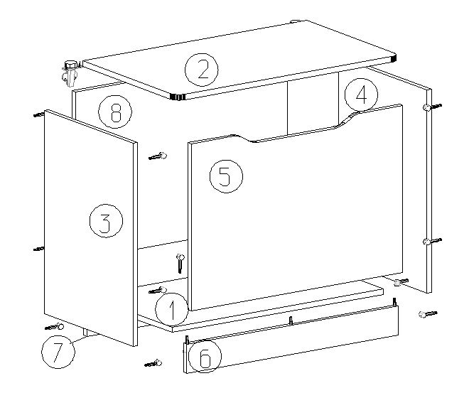
ПРИЛОЖЕНИЕ 2
СПЕЦИФИКАЦИЯ КОМПЛЕКТУЮЩИХ
Ящик для игрушек 754х450х584 (011.01)

№ | Наименование деталей | A мм. | B мм. | Кол. |  | № | Наименование фурнитуры |  | Кол.
1 | Дно | 718 | 412 | 1 |  | 1 | Подпятник с гвоздем |  | 5
2 | Крышка | 760 | 455 | 1 |  | 2 | Стойка эксцентрика односторонняя |  | 4
3 | Стойка левая | 584 | 430 | 1 |  | 3 | Шуруп 3.5х16 |  | 22
4 | Стойка правая | 584 | 430 | 1 |  | 4 | Петля накладная |  | 2
5 | Фасад | 718 | 480 | 1 |  | 5 | Заглушки для эксцентриков |  | 4
6 | Цоколь | 718 | 84 | 1 |  | 6 | Кронштейн газовый |  | 2
7 | Цоколь | 718 | 84 | 1 |  | 7 | Эксцентрик |  | 4
8 | Задний щит | 484 | 718 | 1 |  | 8 | Амортизатор накладной |  | 2
 |  |  |  |  |  | 9 | Евровинт |  | 21

